Уфимский государственный нефтяной технический университет

Кафедра гидравлики и гидромашин

Домашнее задание №1.1.

Вариант 8

Выполнил: | ст.гр. ГГ-99-01  Габитов А.З.
Проверил: | Савичев Е.А.

2001 год
Условие задачи:

Для установки, представленной на рис. длина подводящего трубопровода 1, диаметр d. Перекачиваемая жидкость имеет кинематический коэффициент вязкости ν, плотность и давление насыщенных паров Р_{s} при температуре t (табл. 1). Заглубление насосной z_{н}, взлив z. Местные сопротивления указаны на рис.
1. Дать описание конструкции насоса, зарисовать его характеристику. Пересчитать ее на вязкость. Рассчитать к.п.д. насоса при вязкости ν на оптимальной подаче.
2. Определить максимальную подачу насоса Q при температуре t из условия бескавитационной работы насоса типа НК.

Вар. | Тип насоса | Жидкость | ρ | ν⋅10⁴. м²/с | P_{s,38}⋅  ⋅10⁻⁵ Па | t °С | d, м | l, м | z, м | z_{н}, м
8 | НК-200/120-2 | нефть | 840 | 2.3 | 0,25 | 45 | 0.225 | 155 | 1 | -2

Давление насыщенных паров при температуре t рассчитывается по формуле
Р_{s,t}=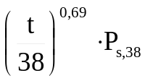.

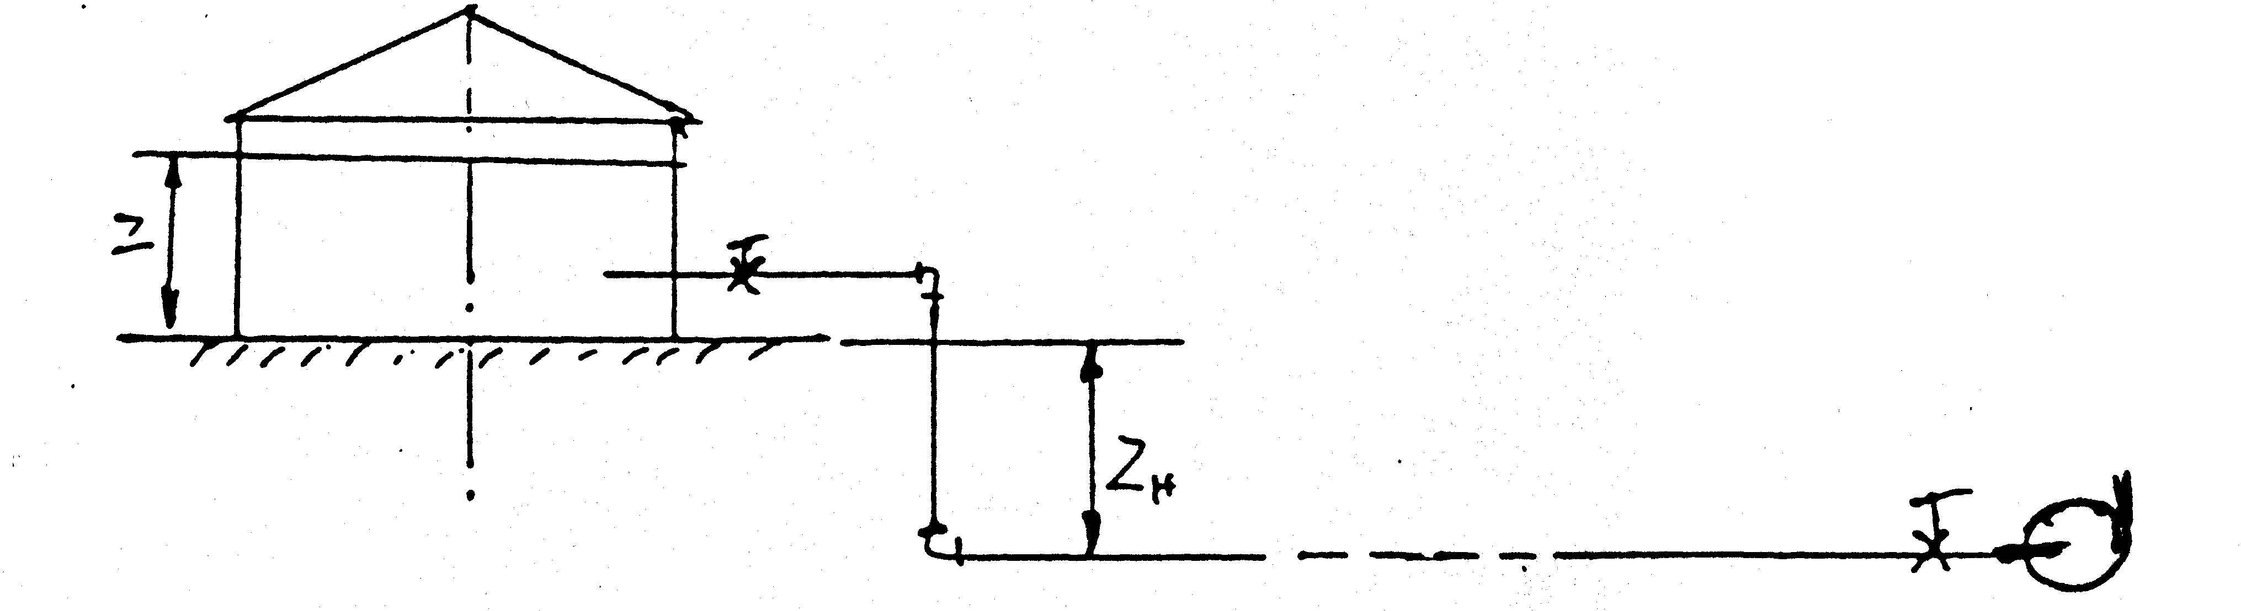
Рис. 1.
I. Характеристика насоса НК-200/120-2:
График зависимости напора – Н, мощности – N, КПД – η, и допустимого кавитационного запаса Δh от подачи Q на рис. 2.

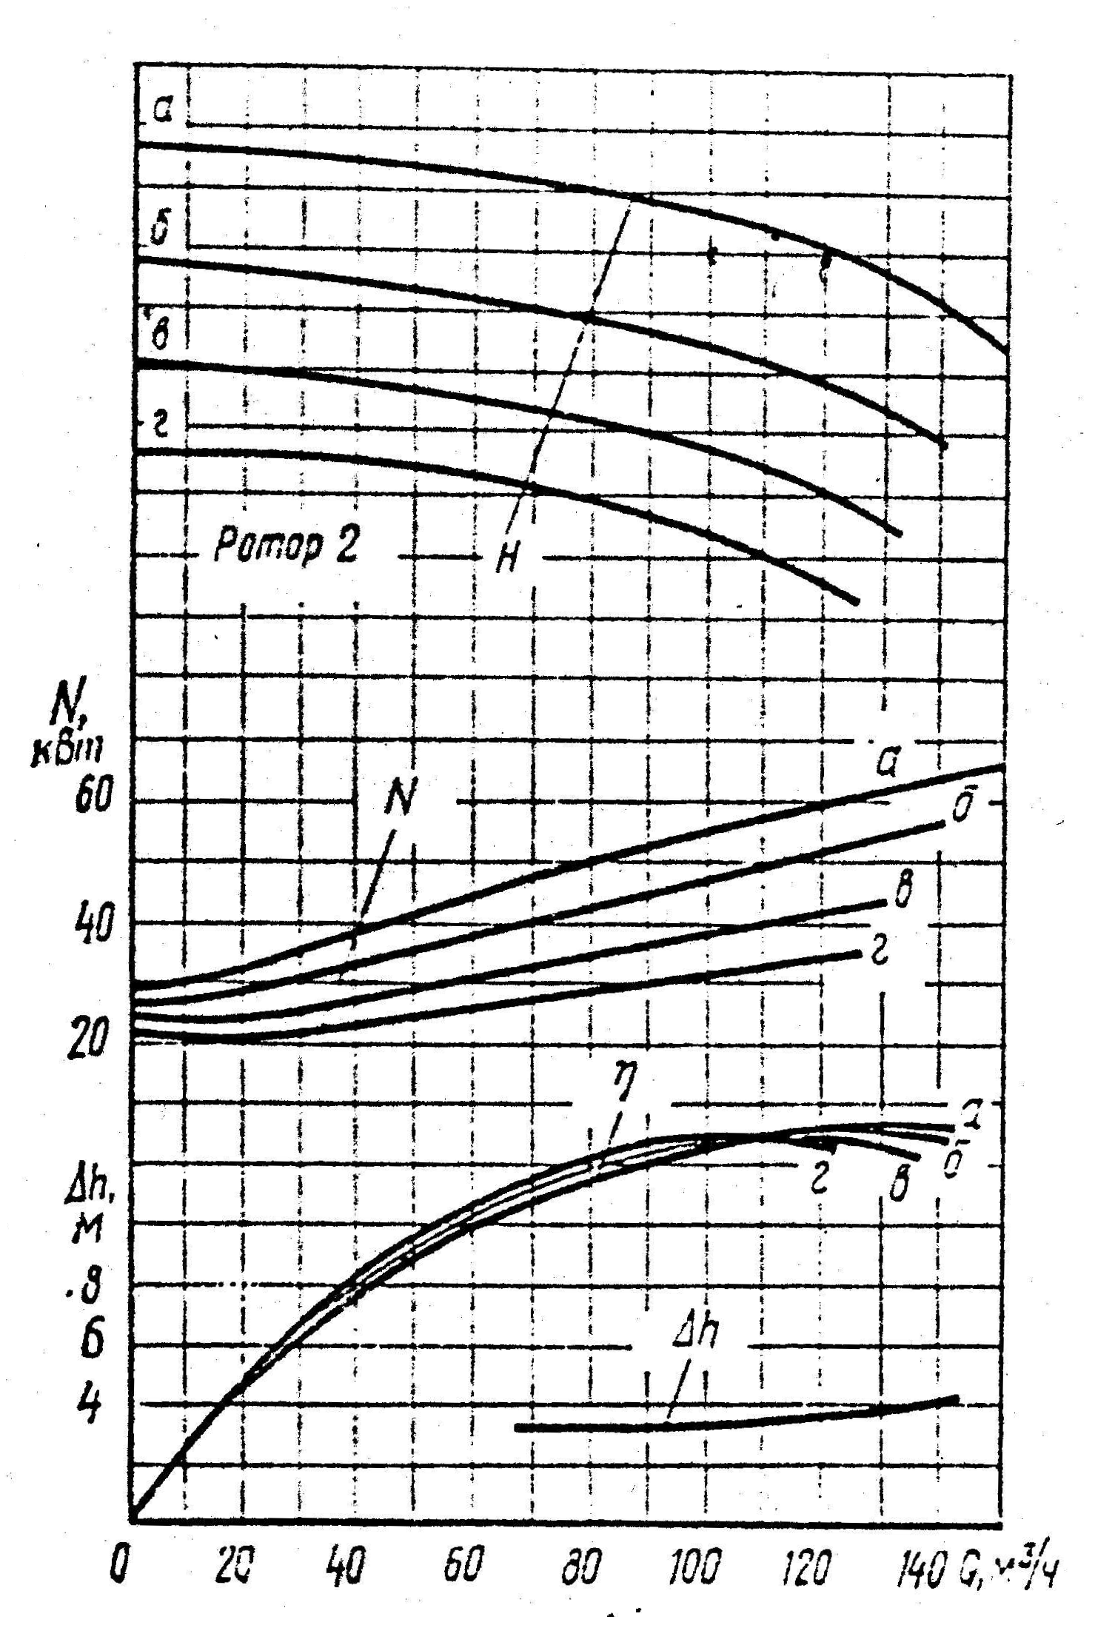
Рис 2.
Оптимальные характеристики насоса n=2950 об/мин, Q=120 м³/ч, Н=120 м, η=67%. По каталогу находим наружный диаметр рабочего колеса – D₂=320 мм, ширина рабочего колеса на выходе – b₂=7 мм.
Для пересчета на вязкую жидкость используется т.н. номограмма.
Найдем эквивалентный диаметр по формуле:
D_{экв}=, где k – коэффициент стеснения сечения рабочего колеса лопатками на выходе, k=0,9.
D_{экв}=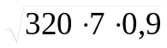=44,9 мм,
Найдем число Рейнольдса:
Re=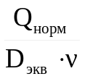⋅10³=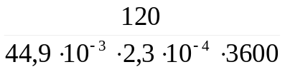=3227,8.
По номограмме определим коэффициенты пересчета характеристик насоса для перекачки вязких жидкостей – k_{η}=0,78; k_{Q}=0,96; k_{н}=0,98;
Для пересчета характеристик используем формулы:
Q_{н}=Q_{в}⋅k_{Q}, Н_{н}=Н_{в}⋅k_{н}, η_{н}=η_{в}⋅k_{η}
Q_{н}=120⋅0,96=115,2 м³/ч, Н_{н}=120⋅0,98=117,6 м, η_{н}=0,78⋅67=52,26%.
Мощность насоса:
N_{н}=Q_{н}⋅Н_{н}⋅ρ⋅g/η_{н}=115,2⋅117,6⋅840⋅9,81/(0,5226⋅3600)=59338 Вт≈59,3 кВт.
II. Насос работает на максимальной подаче при Δh=Δh_{доп},
Δh=(Р_{ат}–Р_{s})/(ρg)–h₁₋₂+h, где h=z_{н}, h₁₋₂ – потери в трубопроводе.
Пересчитаем давление насыщенных паров по формуле:
P_{s,20}=(45/38)^{0,69}⋅0,25⋅10⁵=0,281⋅10⁵ Па.
h₁₋₂=0,0827⋅λ⋅l⋅Q²/d⁵+0,0827⋅ξ⋅Q²/d⁴, ξ=20.
Re=4⋅Q/(π⋅d⋅ν)
(Р_{ат}–Р_{s})/(ρg)+h=(10⁵–0,281⋅10⁵)/(840⋅9,81)–2=6,73 м
Рассчитаем потери при нескольких значениях подачи Q и построим график зависимости потерь от Q.
Q | Re | λ | h₁₋₂ | Δh | Δh_{доп}
70 | 478.6 | 0.1337 | 1.37 | 5.36 | 3.2
80 | 547.0 | 0.1170 | 1.60 | 5.13 | 3.25
90 | 615.4 | 0.1040 | 1.85 | 4.88 | 3.3
100 | 683.8 | 0.0936 | 2.10 | 4.63 | 3.35
110 | 752.2 | 0.0851 | 2.37 | 4.36 | 3.45
120 | 820.5 | 0.0780 | 2.64 | 4.09 | 3.6
130 | 888.9 | 0.0720 | 2.93 | 3.80 | 3.8
140 | 957.3 | 0.0669 | 3.22 | 3.51 | 4
Т.к. Re<Re_{кр}, то λ=64/Re.

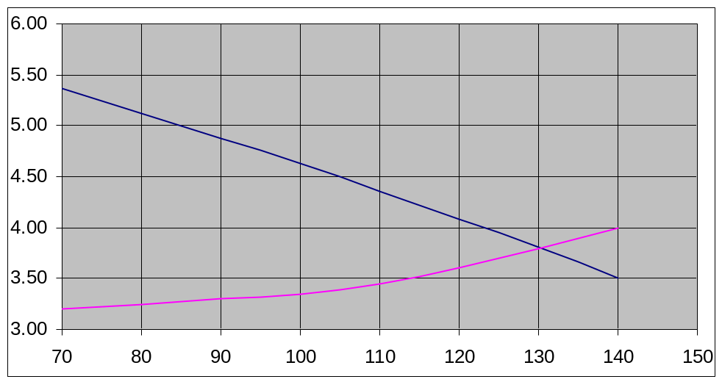
По графику находим максимальную подачу Q_{max}=130 м³/ч, h=3,8 м.

